基层农技推广
关于农技机构与农技人员数据上报

使用说明书

2021年12月

目录

一、文档说明 2
二、用户登录 2
三、 系统各类账号说明 3
四、 系统功能说明 4
（一）推广机构填报 4
1.省级管理员 5
2.市级管理员 8
3.县级管理员 12
4.推广机构管理员 15
（二）农技人员填报 16
1.农技人员个人信息完善 16
2.农技人员信息添加 18
3.农技人员信息修改 19
4.农技人员删除 20
5.农技人员退回 21
（三）报送管理 21
1.推广机构管理员报送 22
2.县级管理员报送 23
3.市级管理员报送 23
4.省级管理员报送 24
（四）账号管理 25
1. 主管部门 26
2. 推广机构 27
3. 农技人员 29
（五） 查询统计 31
1. 汇总统计 31
2. 机构情况统计 32
3. 人员情况统计 33
（六）数据恢复管理 34
五、 常遇问题解答 35

一、文档说明
本使用手册适用于中国农技推广信息平台在填报农技机构和农技人员信息时参考使用。

二、用户登录
用户可通过打开“全国农业科教云平台”（http://njtg.nercita.org.cn）如下图，点击“点击进入”中国农技推广信息服务平台。
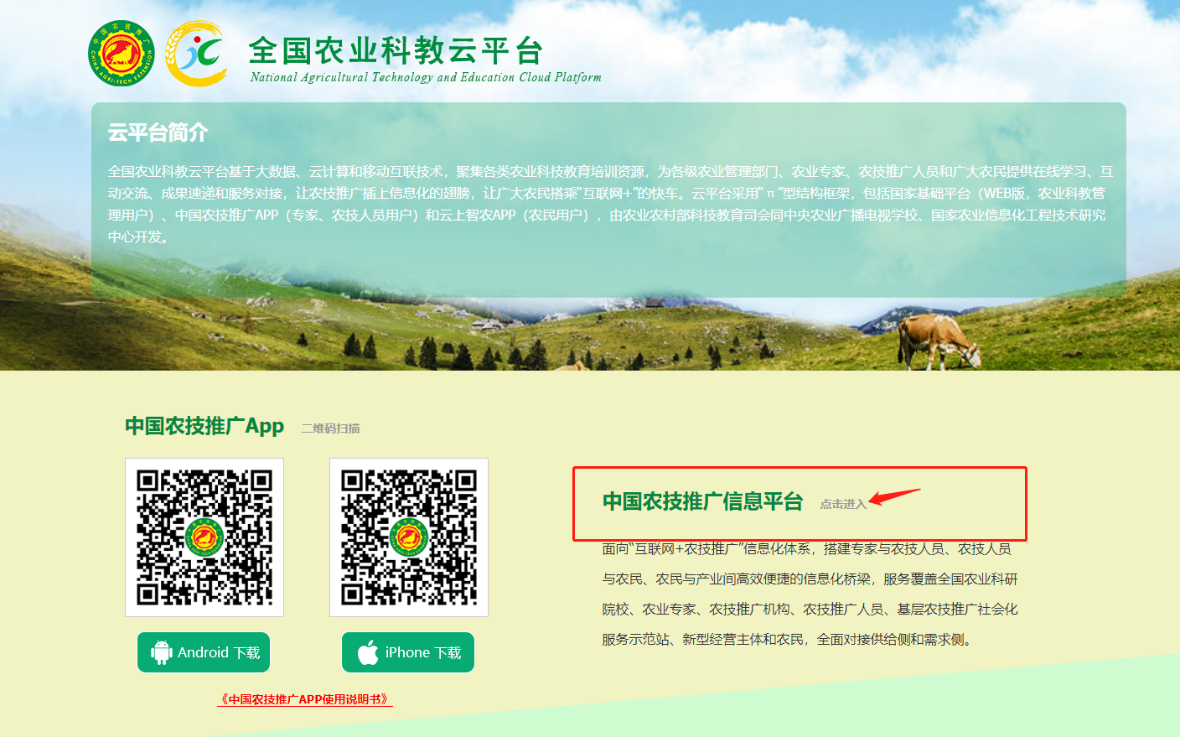
全国农业科教云平台主界面
进入平台主页后，点击右上角登录，会弹出输入用户名和密码提示框，输入各个省、市、县、机构管理员用户名和密码，点击“登录”，如下图所示：
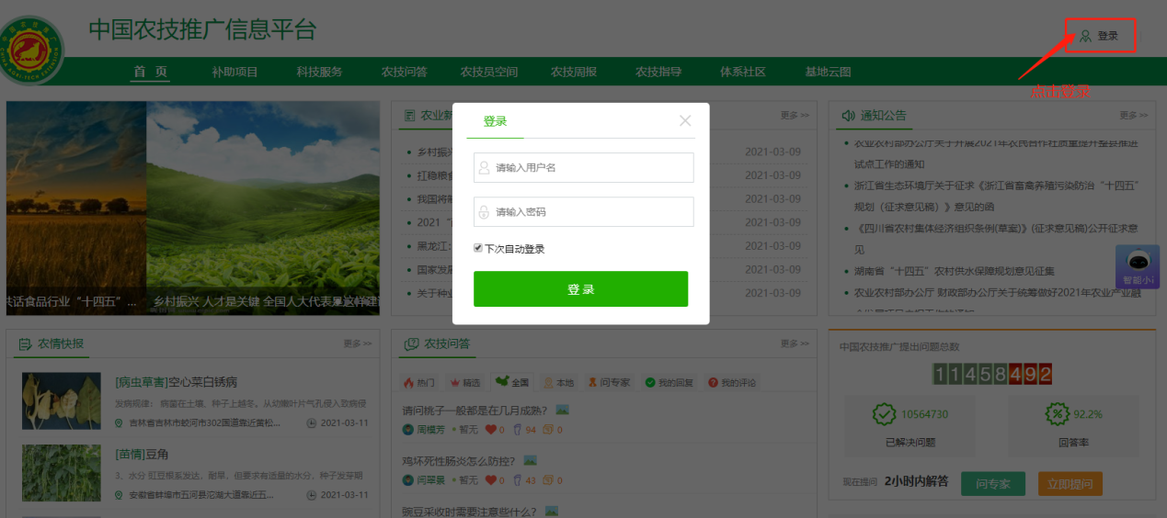
登录成功后，点击导航栏位置“系统管理”，进入农技推广数据管理主界面，如下图所示：

- 系统各类账号说明
注意：本系统账号与基层农技推广管理信息系统账号不通用。
- 省、市、县级管理员账号为两位大写字母+数字。(管理员省级账号：BA**0000)(市级账号：CA**** 00)(县级账号：DA ******)
管理账号可以对本辖区内主管部门、农技机构、农技人员账号进行管理和查询。（注意：此账号之前已经下发过，不清楚账号密码的可以由上级管理部门查询，如查询看不到密码，可在账号管理中进行修改密码操作。）
（二）省、市、县农技机构账号为两位大写字母+数字。机构账号可以对本机构的信息进行完善，并可对本机构的农技人员的信息进行管理和查询。（注意：获取此账号需要先在体系管理中增加完整机构的信息，再在“账号管理”中自行分配账号，密码）
（三）农技人员的账号为手机号（185********）。农技人员可以对自己的信息进行管理。（农技人员可以自己在手机APP中进行注册，注册成功后在平台中修改自己的个人信息。或者由管理员、推广机构在体系管理中增加完整机构的信息，再在“账号管理”中自行分配账号，密码）
（四）补助项目信息员账号为负责此工作的个人手机号（185********）此账号主要是填报补助项目工作时使用。（具体可见补助项目报送手册，下载地址中国农技推广信息平台“通知公告”栏目）

各类账号设置和管理详见第（四）部分

- 系统功能说明
本次农技推广平台系统上报功能按照省、市、县管理员、机构管理员、农技人员五类用户分别进行说明。
注意：如机构改革合并撤销等情况可以删除机构，但删除前需要将本机构的农技人员迁移或删除，详见第（五）条

（一）推广机构填报

1.省级管理员
省级账号登录后，点击体系管理左侧“推广机构”可看到本区域管辖的所有农技机构（包括各市、区县）信息的列表，如下图所示：
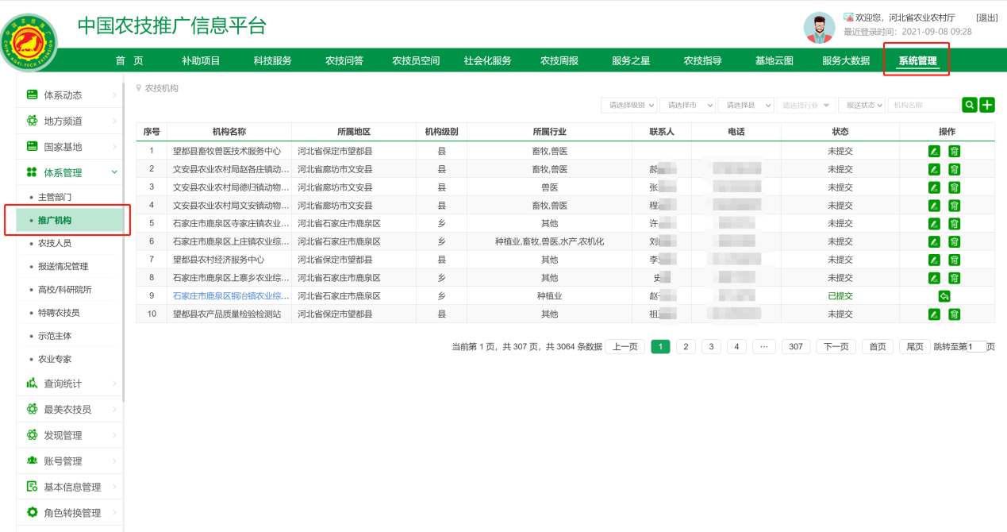

（1）省级推广机构添加
点击右侧顶部“”按钮，可以实现机构的增加，如下图所示：
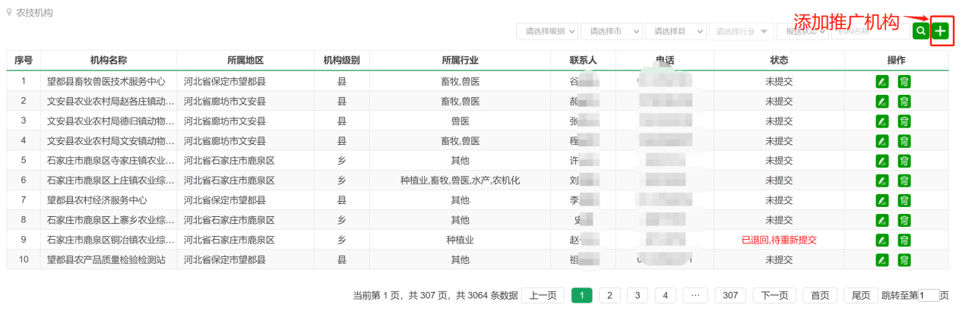
机构信息录入主界面，根据文本框提示，填入机构相关信息即可，如下图所示，其中标记“*”是必填项，其中在编推广人员数加上长期聘用推广人员数等于实有人数，才能提交成功。
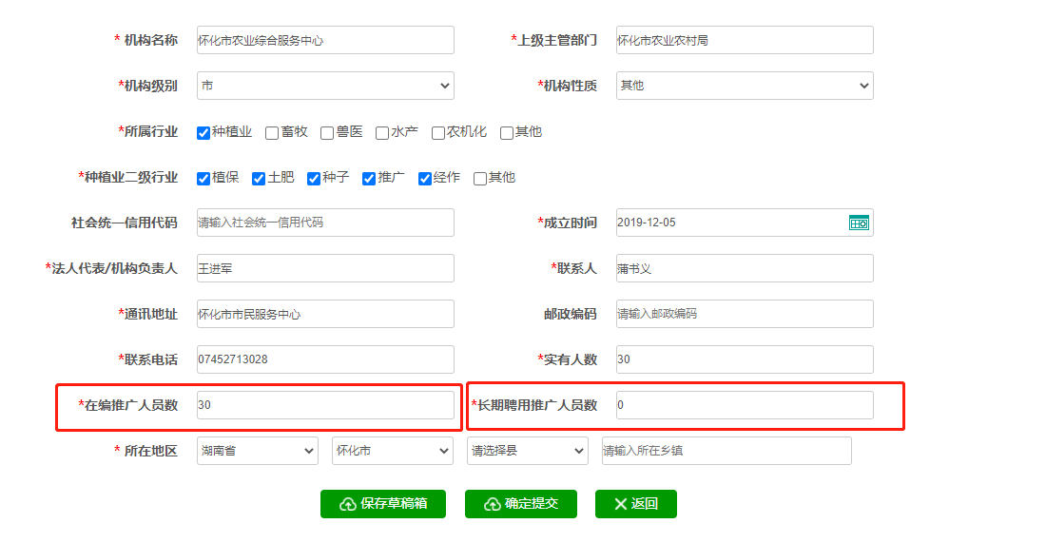
信息添加完成后，可选择“保存草稿”将信息存放于本地，新建机构时不能直接点提交，等机构的农技人员提交完成，并且修改好本机构的信息后，才可以点击“确定提交”，提交后可直接将信息报送至上级主管部门审核。

（2）省级推广机构修改
推广机构列表状态显示“未提交”的数据，可对其进行“修改”操作，点击需要修改机构操作列中的“”按钮，进入修改页面，如下图所示：
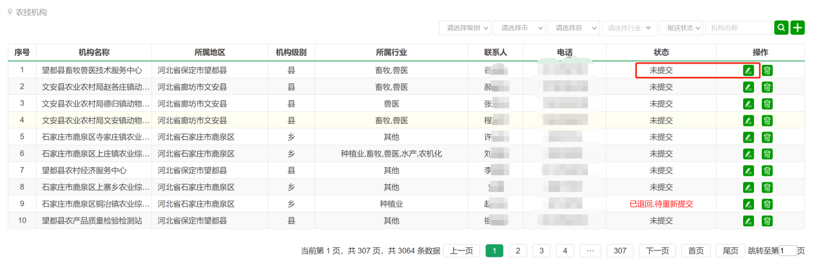
需要修改的信息，根据提示在文本框进行完善后，点击“存入草稿”或“确定提交”按钮即可完成操作。
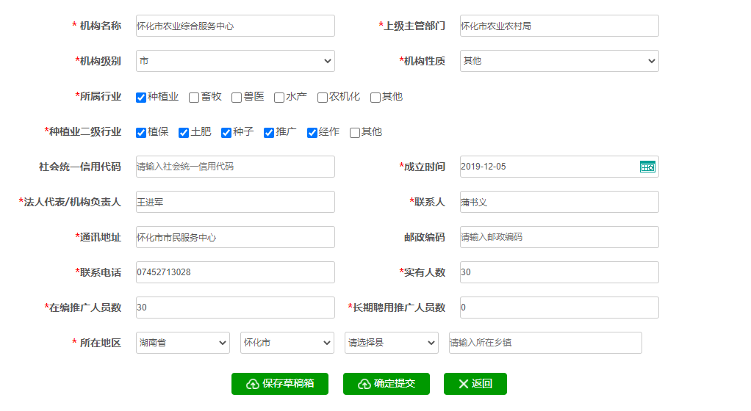

（3）省级推广机构删除
推广机构列表状态显示“未提交”的数据，可对其进行“删除”操作，点击需要删除机构操作列中的“”按钮，可实现指定机构删除操作，如下图所示：
【注意：如机构改革合并撤销等情况可以删除机构，但删除前需要将本机构的农技人员迁移或删除，具体操作详见五、常遇问题解答3】

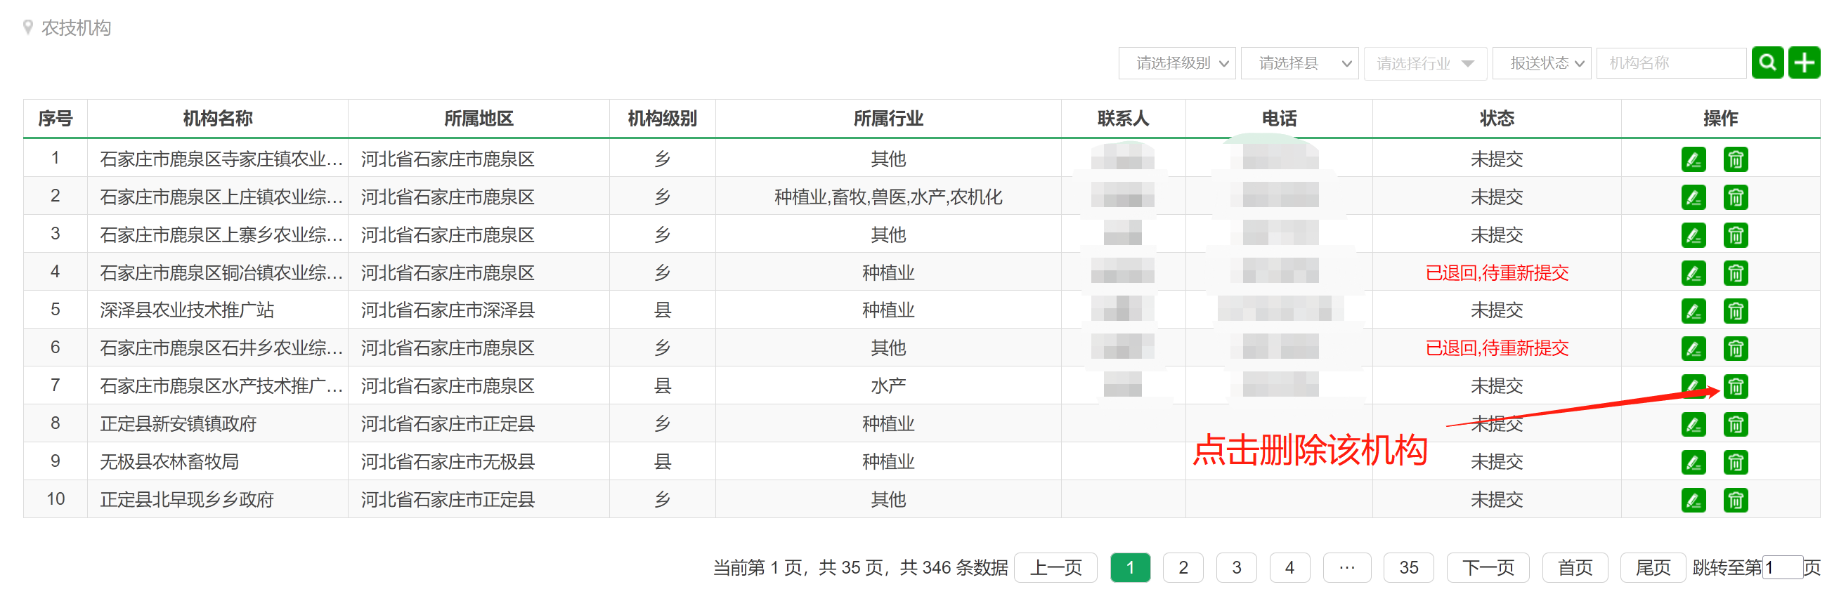

（4）省级推广机构退回
推广机构列表状态显示“已提交”的数据，可对其进行“退回”操作，点击需要退回机构操作列中“”按钮，完成指定机构退回操作，退回后可对该机构进行删除及修改操作，如下图所示：
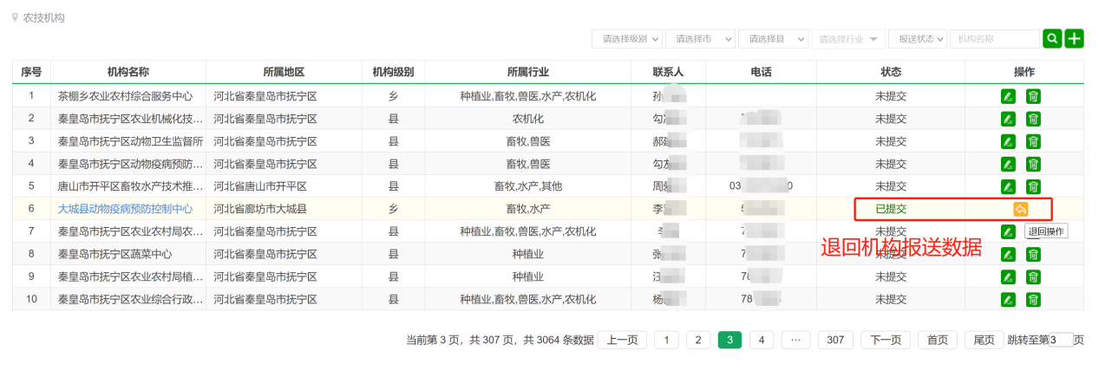

2.市级管理员
市级账号登录后，点击体系管理左侧“推广机构”可看到本区域管辖的所有农技机构（包括各区县）信息的列表，如下图所示：
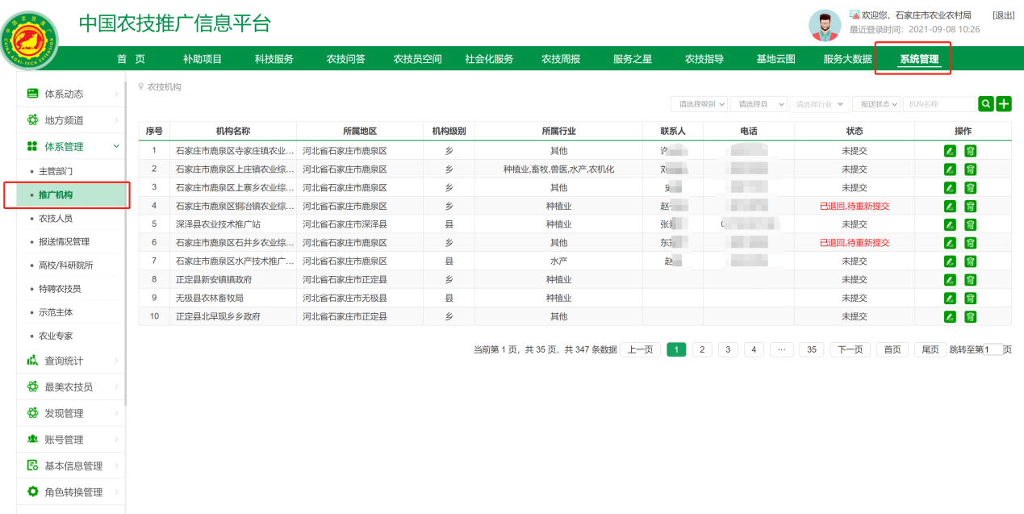

（1）市级推广机构添加
点击右侧顶部“”按钮，可以实现机构的增加，如下图所示：
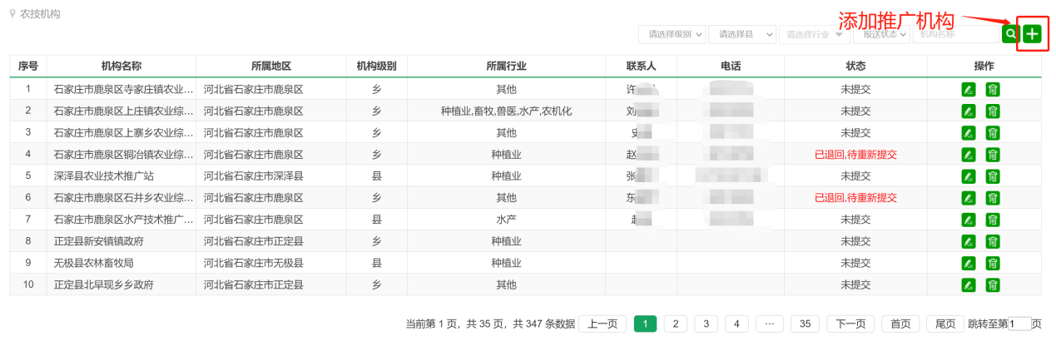
机构信息录入主界面，根据文本框提示，填入机构相关信息即可，如下图所示，其中标记“*”是必填项。
信息添加完成后，可选择“保存草稿”将信息存放于本地（不提交），或“确定提交”直接将信息报送至上级主管部门审核。

（2）市级推广机构修改
推广机构列表状态显示“未提交”的数据，可对其进行“修改”操作，点击需要修改机构操作列中的“”按钮，进入修改页面，如下图所示：
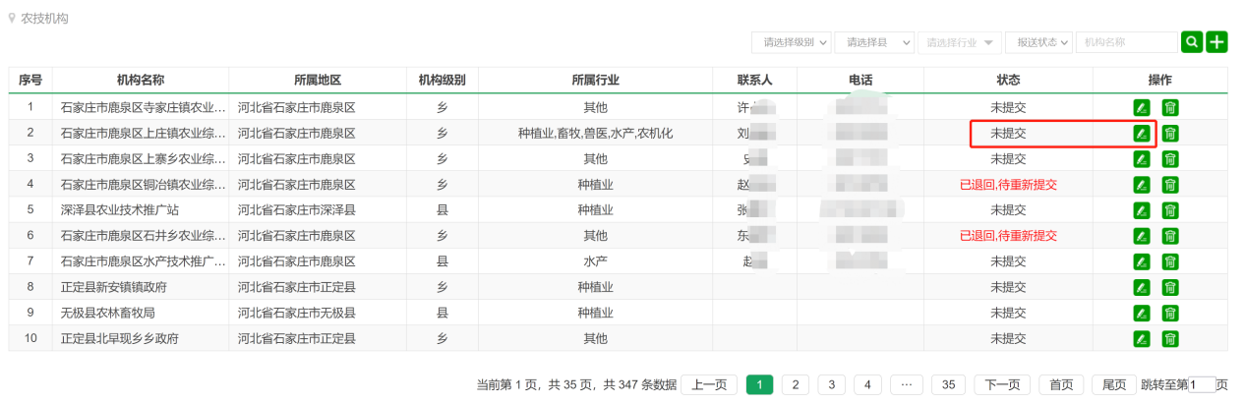
需要修改的信息，根据提示在文本框进行完善后，点击“存入草稿”或“确定提交”按钮即可完成操作。

（3）市级推广机构删除
推广机构列表状态显示“未提交”的数据，可对其进行“删除”操作，点击需要删除机构操作列中的“”按钮，可实现指定机构删除操作，如下图所示：
【注意：如机构改革合并撤销等情况可以删除机构，但删除前需要将本机构的农技人员迁移或删除，具体操作详见五、常遇问题解答3】

（4）市级推广机构退回
推广机构列表状态显示“已提交”的数据，可对其进行“退回”操作，点击需要退回机构操作列中“”按钮，完成指定机构退回操作，退回后可对该机构进行删除及修改操作，如下图所示：
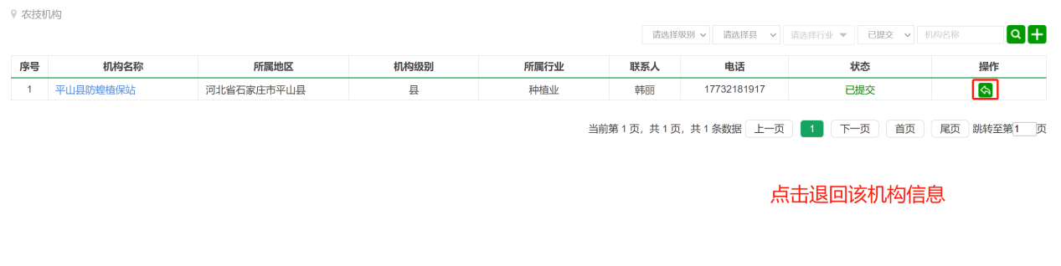

3.县级管理员
县级账号登录后，点击体系管理左侧“推广机构”可看到本区域管辖的所有农技机构信息的列表，如下图所示：
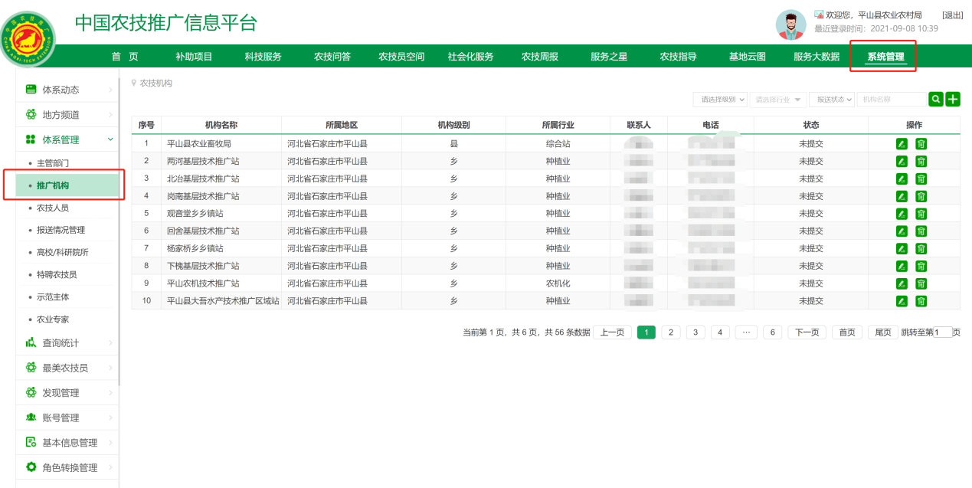

（1）县级推广机构添加
点击右侧顶部“”按钮，可以实现机构的增加，如下图所示：
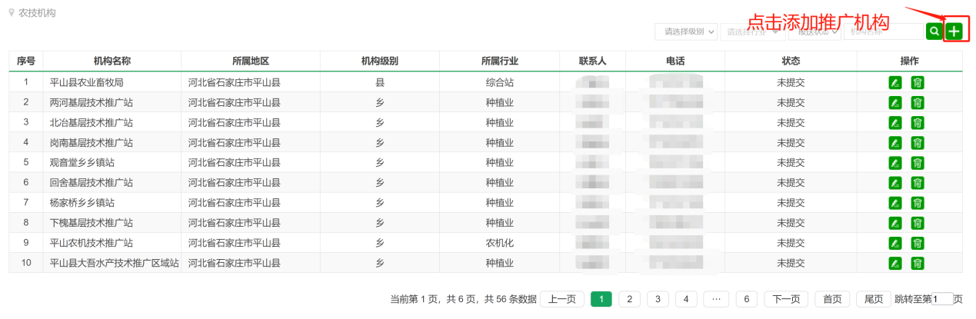
机构信息录入主界面，根据文本框提示，填入机构相关信息即可，如下图所示，其中标记“*”是必填项。
信息添加完成后，可选择“保存草稿”将信息存放于本地（不提交），或“确定提交”直接将信息报送至上级主管部门审核。

（2）县级推广机构修改
推广机构列表状态显示“未提交”的数据，可对其进行“修改”操作，点击需要修改机构操作列中的“”按钮，进入修改页面，如下图所示：
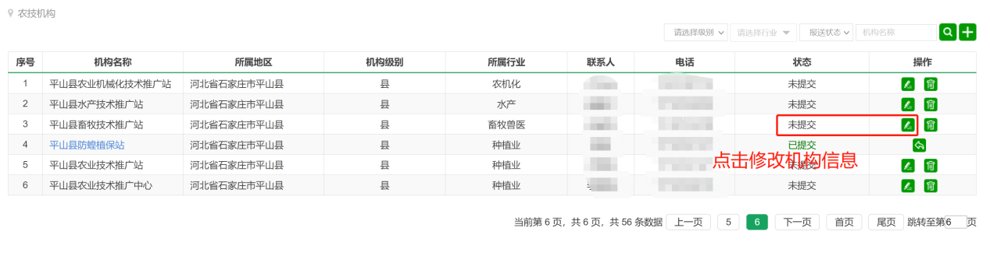
需要修改的信息，根据提示在文本框进行完善后，点击“存入草稿”或“确定提交”按钮即可完成操作。

（3）县级推广机构删除
推广机构列表状态显示“未提交”的数据，可对其进行“删除”操作，点击需要删除机构操作列中的“”按钮，可实现指定机构删除操作，如下图所示：
【注意：如机构改革合并撤销等情况可以删除机构，但删除前需要将本机构的农技人员迁移或删除，具体操作详见五、常遇问题解答3】

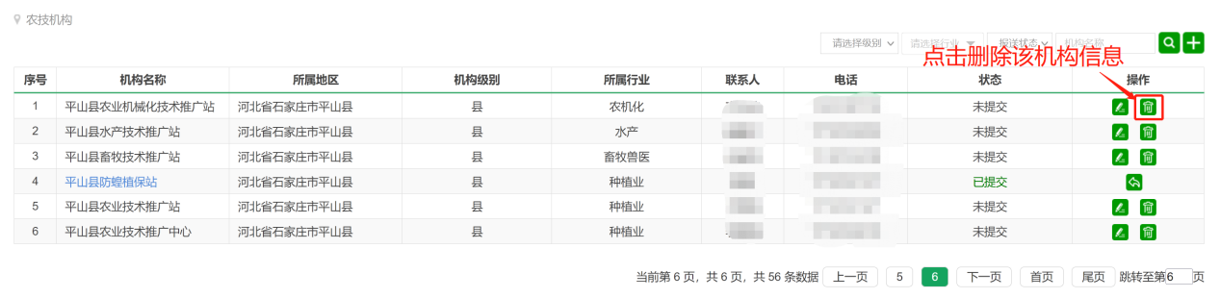

（4）县级推广机构退回
推广机构列表状态显示“已提交”的数据，可对其进行“退回”操作，点击需要退回机构操作列中“”按钮，完成指定机构退回操作，退回后可对该机构进行删除及修改操作，如下图所示：
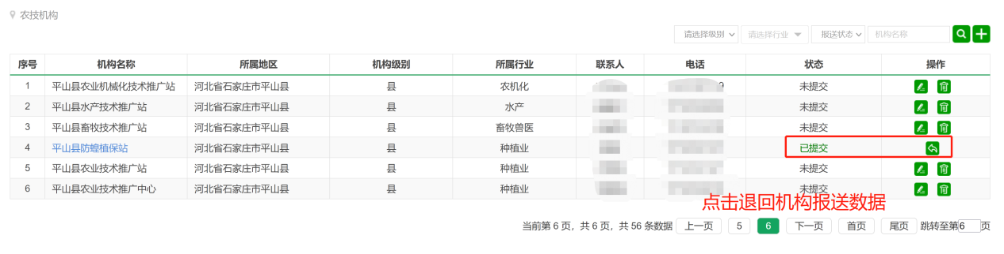

4.推广机构管理员
机构账号登录后，点击左侧“推广机构”可看到本机构信息，如下图所示：
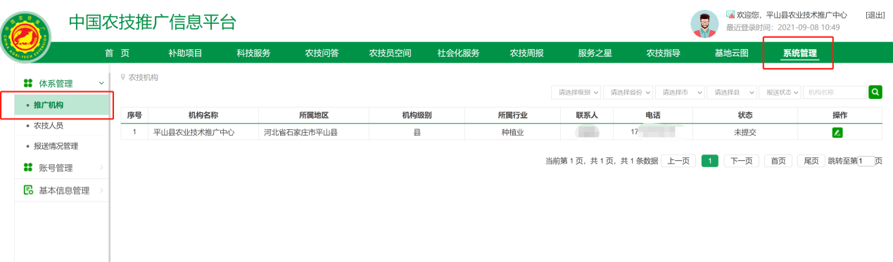
推广机构状态显示“未提交”的数据，可对其进行“修改”操作，点击操作列中的“”按钮，进入修改页面，如下图所示：
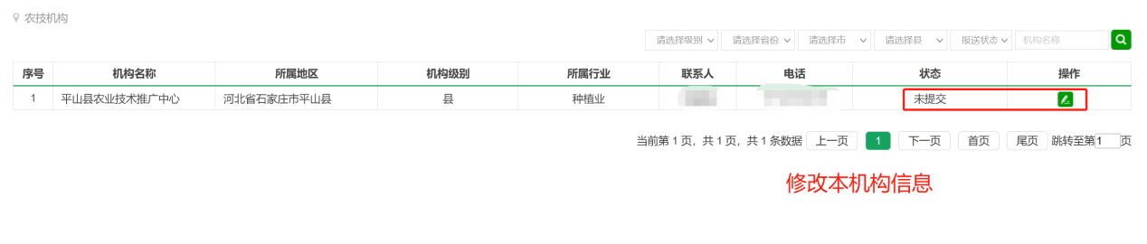
需要修改的信息，根据提示在文本框进行完善后，可选择“保存草稿”将信息存放于本地（不提交），或“确定提交”直接将信息报送至上级主管部门审核。

（二）农技人员填报

1.农技人员个人信息完善
农技人员可登录中国农技推广信息平台电脑端的系统管理进行个人信息完善，并提交机构管理员进行审核操作。（注意：手机端APP无法完成农技人员信息完善）
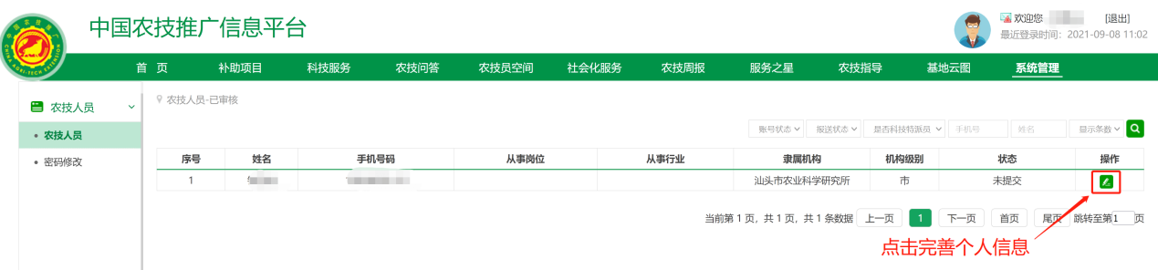
点击“修改”按钮进入个人信息完善页面，可进行“保存草稿”或“提交”操作。
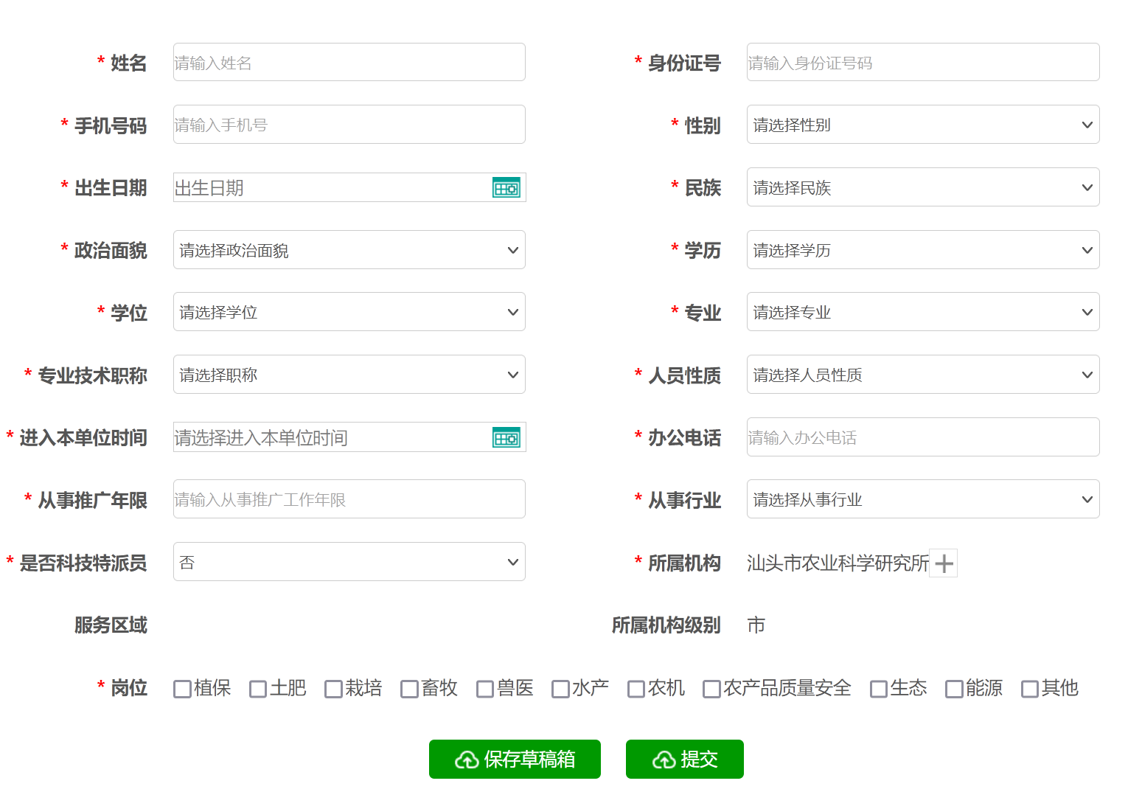
主管部门登录后，点击左侧导航“农技人员”，如下图所示为当前农技人员的列表页面，用户可以在该页面，进行农技人员信息的添加、修改、删除操作，如下图所示：
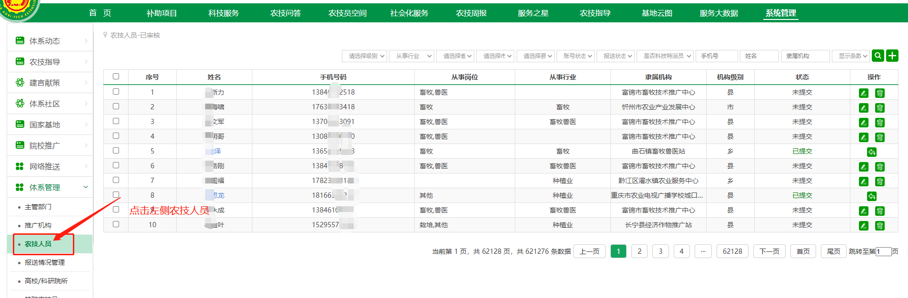

2.农技人员信息添加
点击右侧顶部“”按钮，可以实现农技人员的添加操作，如下图所示：
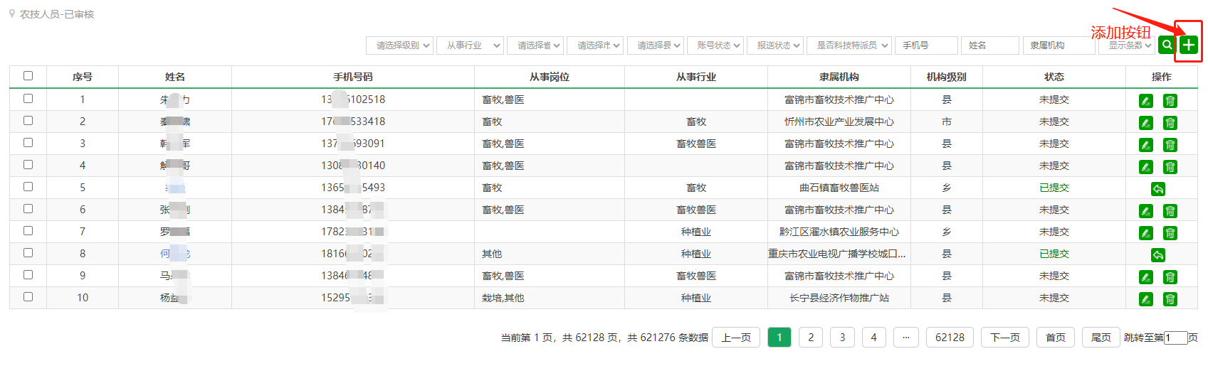
点击添加按钮后，进入农技人员信息录入主界面，可根据文本框提示，填入农技人员相关信息即可，如下图（其中标记 “*”是必填项）
保存草稿箱：既保存操作，仍在农技人员信息列表中进行查看信息，可多次进行编辑个人信息；
提交：数据填报完成后，可点击提交，提交后如需再次修改，需上级主管部门管理员进行操作退回；
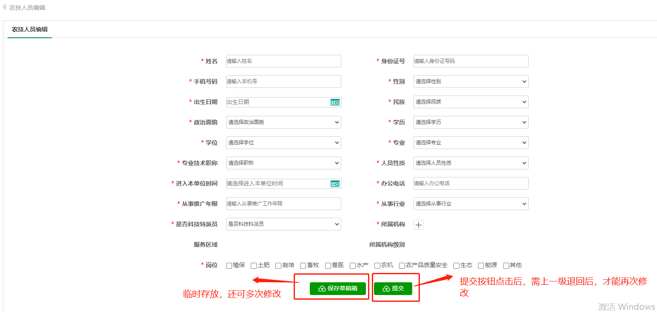
农技人员添加页面

3.农技人员信息修改
注意：农技人员迁移至新单位，也使用该操作，如关联新机构，需要点击修改按钮修改里面的“所属机构”。
对列表状态显示“未提交”，可对该条数据进行“修改”操作，点击列表“”按钮，可以实现指定人员信息的修改操作，如下图所示：
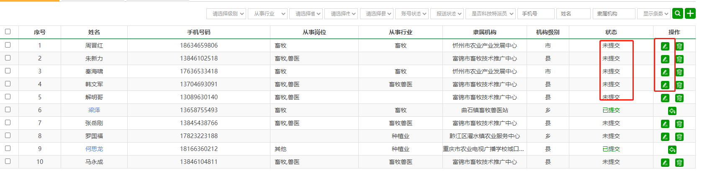
修改操作只需把修改的信息根据提示在文本框进行完善，点击“保存草稿箱”或“提交”按钮即可。
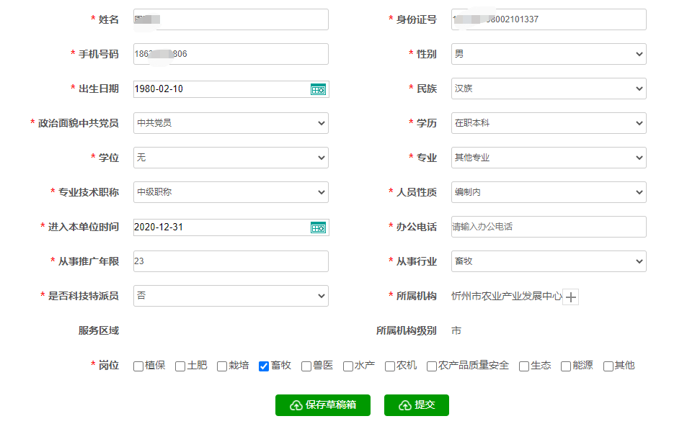

4.农技人员删除
注意：删除农技人员，必须是该人员已退休或离开农技推广工作岗位，如果是转岗至其他推广机构，只能使用修改功能将其迁至新单位而不可直接删除。
对列表状态显示“未提交”，可对该条数据进行“删除”操作，点击列表“”按钮，可以实现指定农技人员的删除操作，如下图所示：
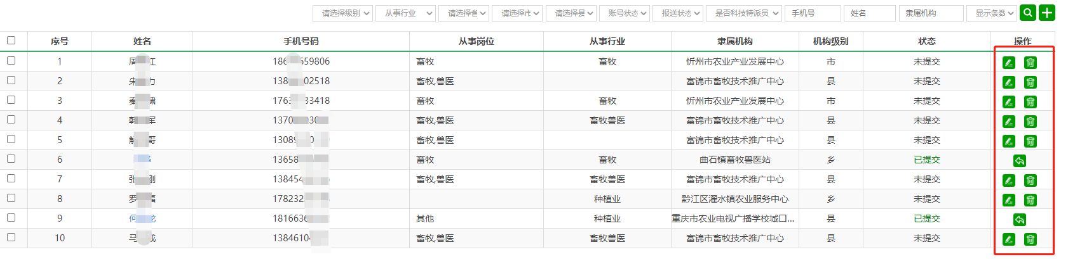

5.农技人员退回
农技人员提交信息后不能对信息进行修改，如果农技人员信息填报错误，管理员可以进行退回操作，退回后的数据可以再次修改完善。
对列表状态显示“已提交”，可对该条数据进行“退回”操作，点击列表“”按钮，可以实现指定农技人员的退回操作，退回后农技人员、管理员均可对该用户可进行删除、修改操作，如下图所示：
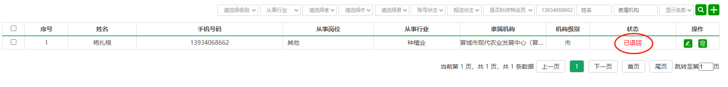

（三）报送管理
系统报送采取逐级上报的方式，每个县级管理用户填报完成后可以报给市级管理员，每个市级管理员填报完成后报给省级管理员，省级收集完成后报给部里审核，需要当前区域所有推广机构与农技人员提交完成后，才可整个县、市、省逐级上报提交。
省级、市级、县级、机构管理员，可对当前所属农技人员与农技机构进行审核与提交上报操作，点击左侧“报送管理”，如下图所示为当前区县报送管理页面，管理员可在该页面查询机构与人员是否已上报，并可对已上报的农技机构进行单独审核如下图所示：
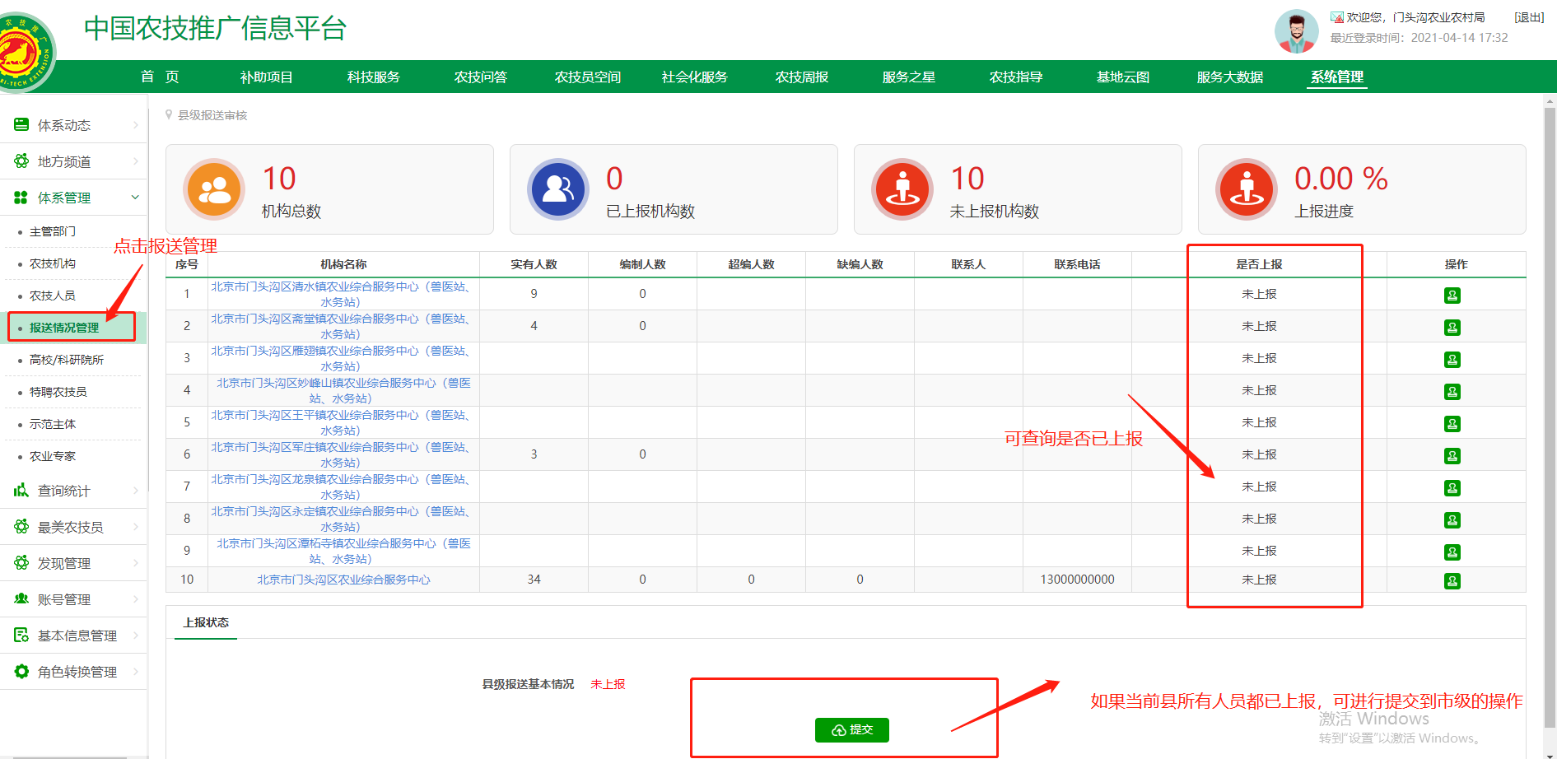
报送管理页面

1.推广机构管理员报送
机构管理员：机构管理员可登录督促并完善当前机构的基本信息与农技人员的基础信息，可对当前农技人员和农技机构的数据进行增加与修改操作。机构提交后，该机构所有农技人员与农技机构数据不可再次修改，如需修改可让县级管理员进行退回操作。
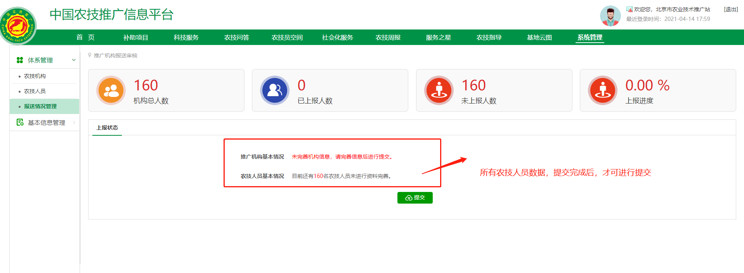
农技机构完善信息界面

2.县级管理员报送
县级管理员：县级管理员可查看当前县所有农技机构与农技人员的的数据提交情况，并可对该县所有农技机构与农技人员数据进行修改与提交，县级提交后，该市所有农技人员与农技机构数据不可再次修改，如需修改可让市级管理员进行退回操作。
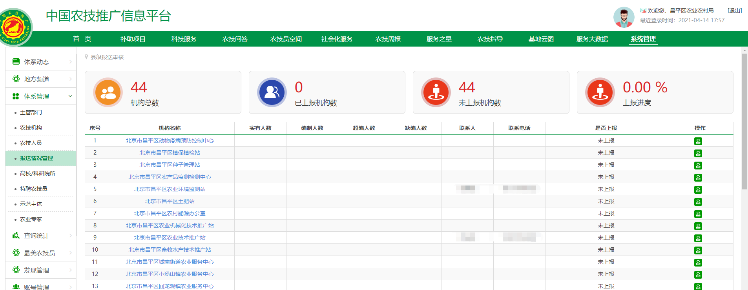

3.市级管理员报送
市级管理员：市级管理员可查看当前市所有区县以及农技机构的数据提交情况，并可对该市所有农技机构与农技人员数据进行修改并提交，市级提交后，该市所有农技人员与农技机构数据不可再次修改，如需修改可让省级管理员进行退回操作。
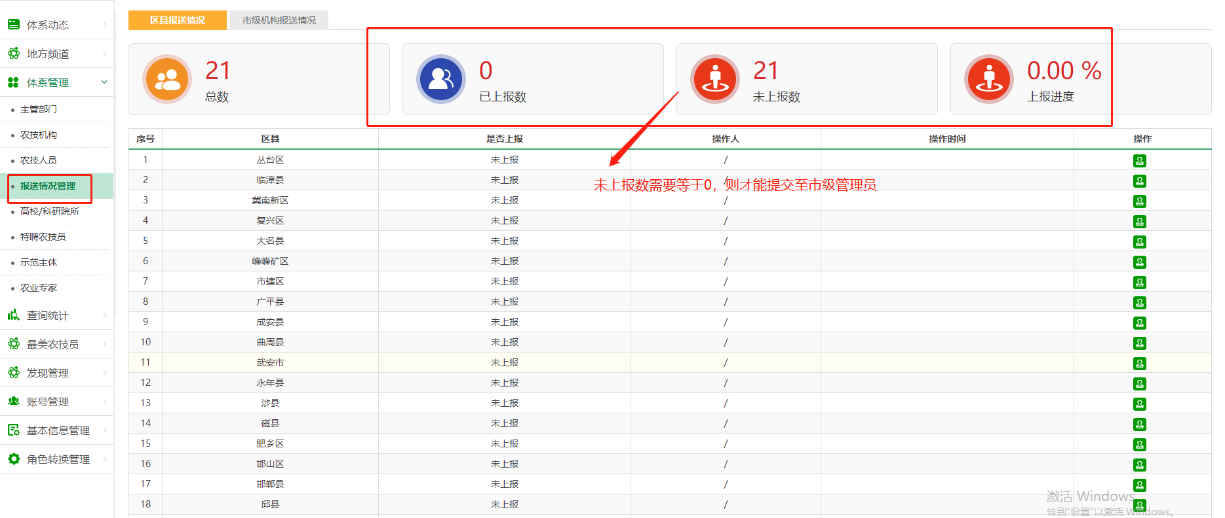

4.省级管理员报送
省级管理员：省级管理员可查看当前省的市、县区以及农技机构的数据提交情况，并可对该省所有农技机构与农技人员数据进行修改并提交，省级提交后，该省所有农技人员与农技机构不可再次修改，如需修改可让部级管理员进行退回操作。
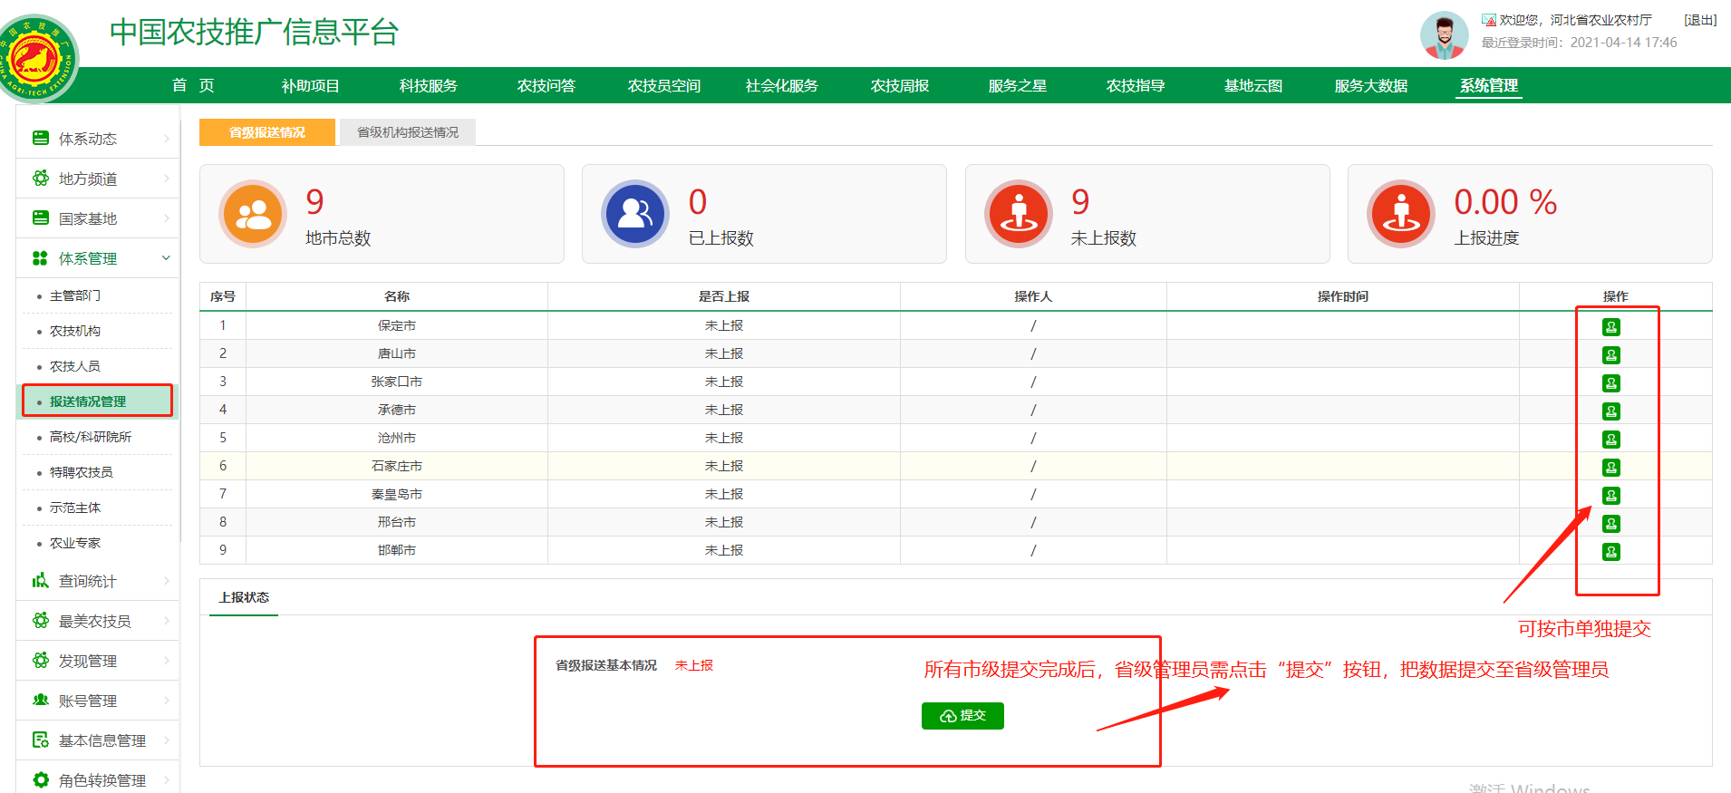

（四）账号管理
菜单栏左侧账号管理与左侧体系管理中的基本信息相互关联，信息关联但是机构账号并不是自动生成的，需要先在体系管理里面增加完信息，然后需要管理员在体系管理中为没有创建账号的主管部门、农技推广机构、农技人员创建账号，创建账号主要是为了方便主管部门、推广机构、农技人员使用账号、密码进行登录时使用。（如未分配账号也可由各级管理员在体系管理中直接填报推广机构和农技人员的信息）
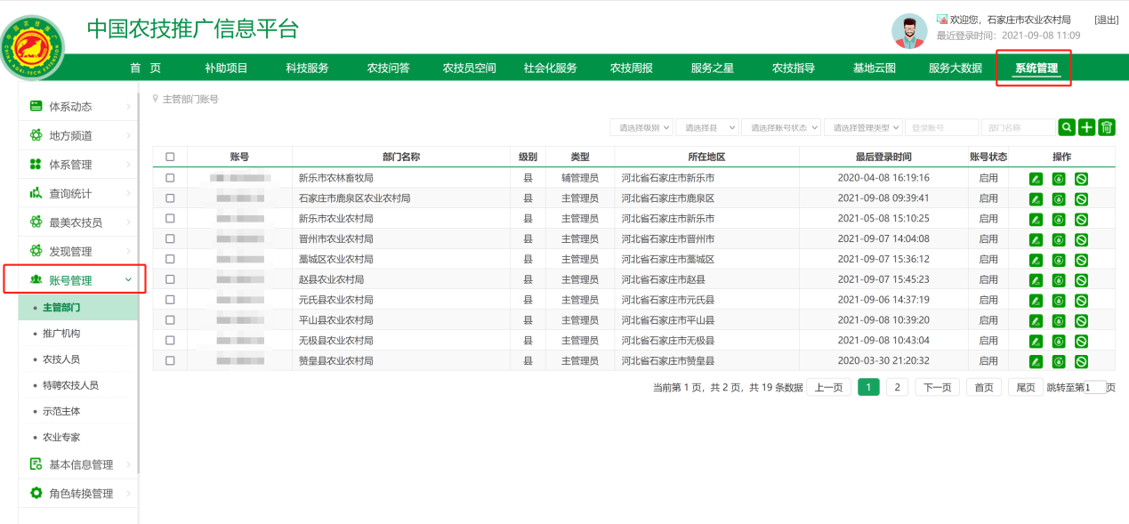

主管部门
当体系管理模块中增加完主管部门的信息时，如若分配账号密码登录，可在此处创建主管部门的账号。
省、市、县级管理员可对本辖区内主管部门账号进行管理和查询。管理包括添加、删除、编辑、密码重置、禁用/启用。查询可根据级别、状态、类型、区域范围、登录账号、部门名称等条件进行。
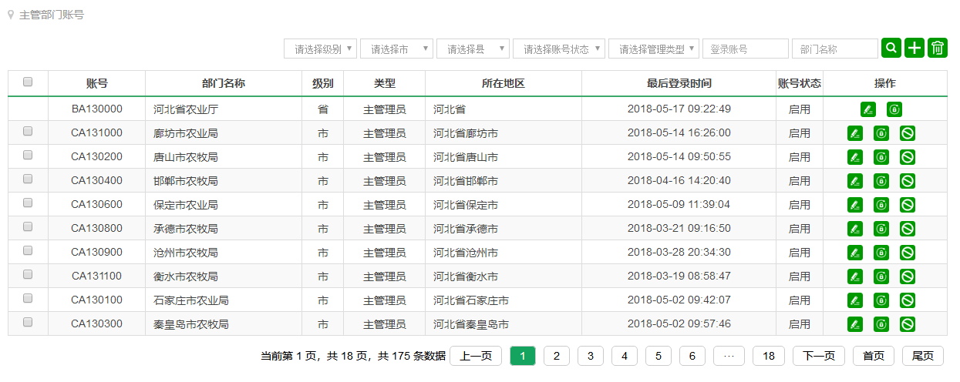
主管部门账号管理
点击右上角的“”按钮可创建主管部门账号。其中主管部门为下拉选择，为新添加没有账号的主管部门，选择后输入登录密码即可生成账号。
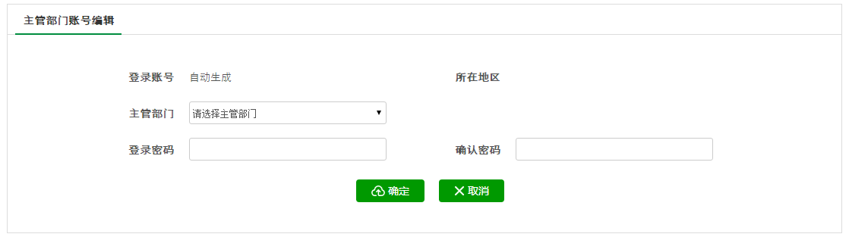
主管部门账号添加
如下图所示点击红圈的按钮，可修改当前选中账号密码操作。
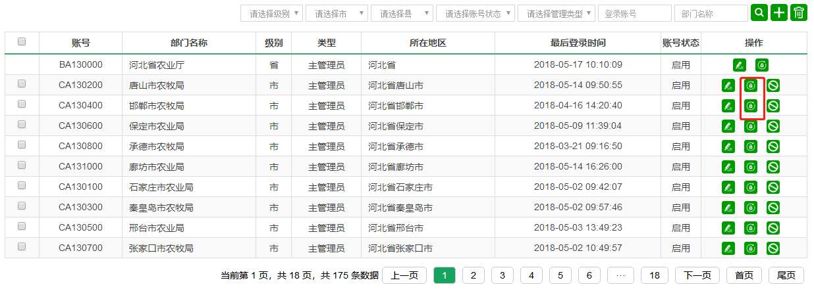

如下图所示点击红圈的按钮，可对当前账号进行禁止登录、禁止提问等操作。（注意：禁用后不可自主恢复，请大家慎用）
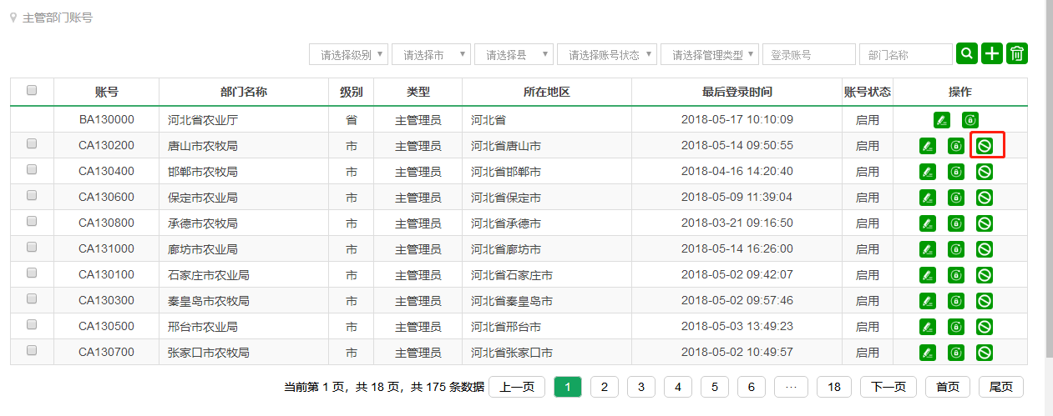

推广机构
当体系管理模块中增加完推广机构的信息时，如若分配账号密码登录，可在此处创建推广机构账号。
省、市、县级管理员可对本辖区内农技推广机构账号进行管理和查询。管理包括添加、删除、修改、密码重置、禁用/启用。查询可根据级别、状态、类型、区域范围、登录账号、机构名称等条件进行。
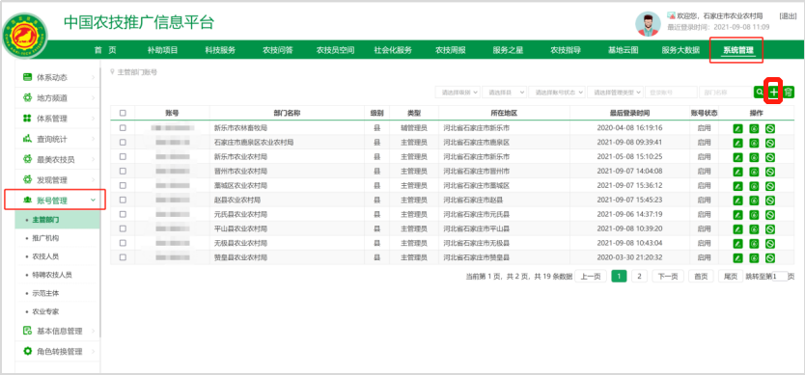
点击右上角的“”按钮可创建农技机构账号，按照地域、级别筛选农技推广机构，为其创建账号。
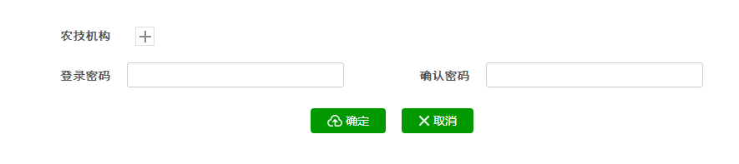
农技机构账号添加：
点击农技机构后面的“+”，按照地域筛选要添加的农技推广机构，为其创建账号。
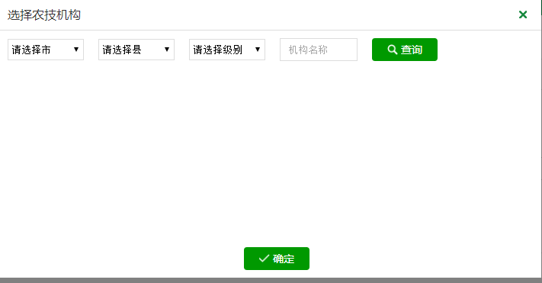
选择要添加账号的农技机构

农技人员
省、市、县级管理员可对本辖区内农技人员账号进行管理和查询。管理包括添加、删除、密码重置、禁用/启用。查询可根据级别、状态、类型、区域范围、登录账号、姓名等条件进行。
当体系管理模块中增加完农技人员的信息时，如若分配账号密码登录，可在此处创建推广机构账号。
点击右上角的“”按钮可创建农技人员账号，登录账号为农技人员手机号。
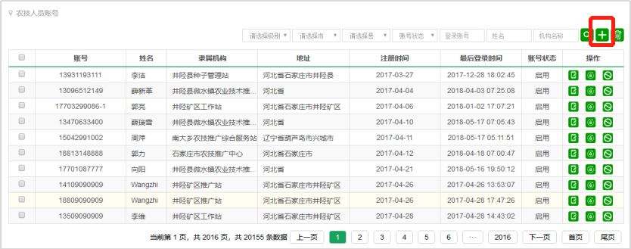
农技人员账号管理
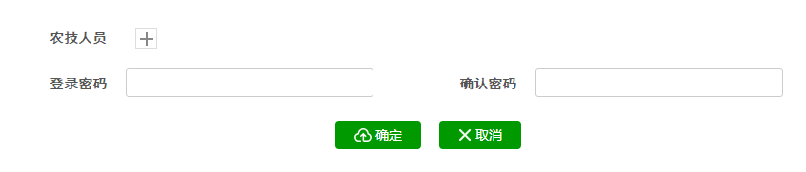
农技人员账号添加
点击农技人员后面的“+”，按照地域筛选要添加的农技人员，为其创建账号。
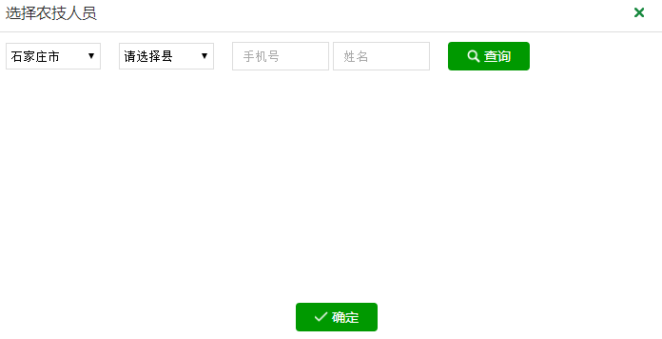
选择要添加的农技人员账号。

查询统计

汇总统计
该栏目主要针对主管部门开放，菜单栏左侧查询统计中汇总统计栏目，可查询人员累计事情情况与本年度使用情况，人员基动态变化（与体系管理报送人数相同）。省、市级用户登录后可查询本区域各地级市农技员总数、农技员使用数、发布日志量、上报农情量、提问量、回答量、评论量、点赞量、使用率使用情况。同时可逐级查看下级地区使用情况，包括机构人员使用情况。
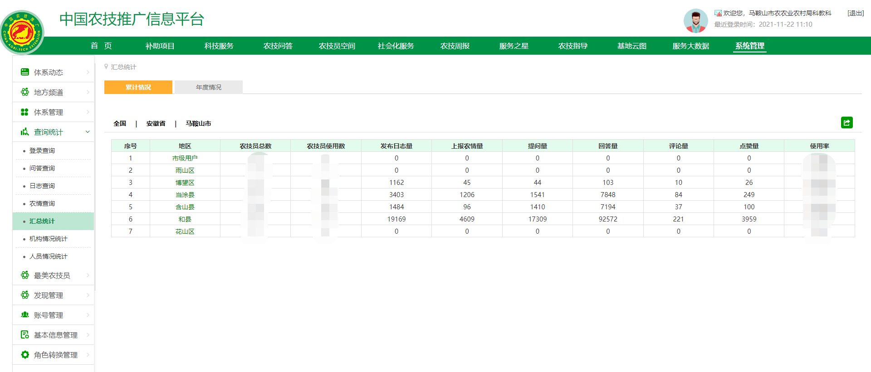
区县用户登录后，可查看本区县所管辖机构名称、农技人员使用数、发布日志量、上报农情量、提问量、回答量、评论量、点赞量等情况，同时可查看具体某个机构人员使用情况。
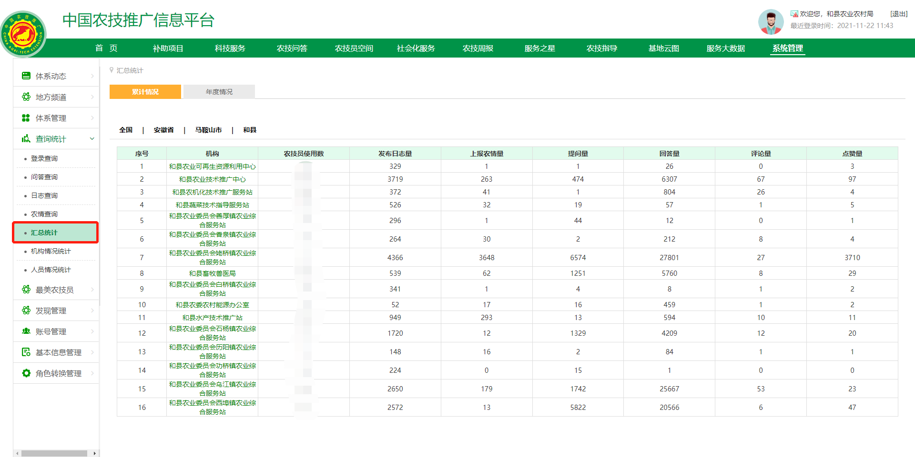
年度情况与累计情况操作方式相同，人员基数不变仅显示本年度数据使用情况。

机构情况统计
该栏目主要针对主管部门开放，菜单栏左侧查询统计中机构情况统计栏目，可根据条件查询机构汇总情况及机构统计。
机构汇总可根据地区、机构级别、所属行业、机构性质、是否提交条件，计算出机构实有人数、在编推广人员数、长期聘用人员数的合计值、平均值、最大最小值。
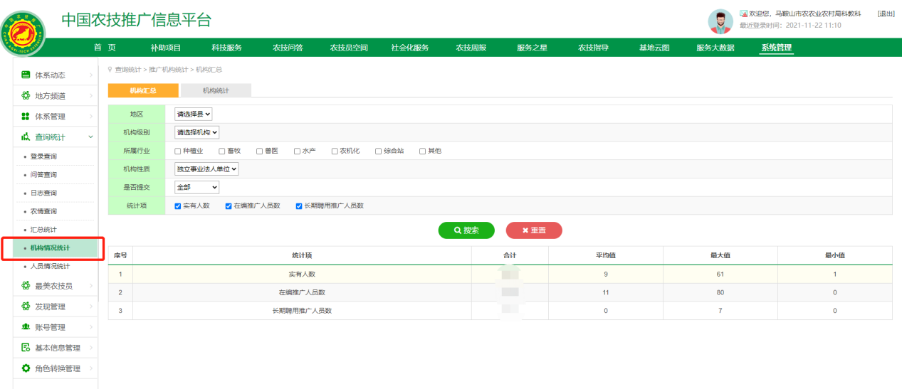
机构统计生成本区域内机构柱数量状图。可根据地区、机构级别、所属行业、机构性质、是否提交条件，生成所属行业、机构性质、机构级别三个维度的机构数量对比图。
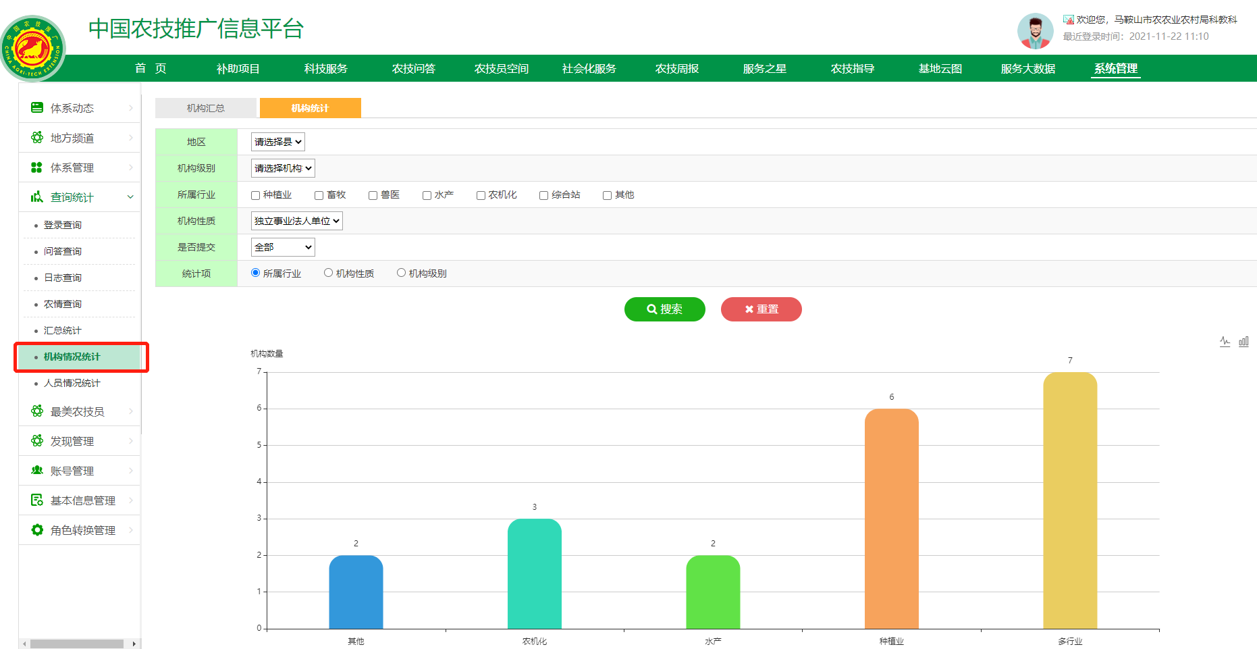

人员情况统计
该栏目主要针对主管部门开放，菜单栏左侧查询统计中人员情况统计栏目，可根据条件人员报送情况。
可根据地区、从事行业、政治面貌、学历、学位、专业、专业技术职称、人员性质、科技特派员、是否提交条件，生成多个维度的人员数量对比图。
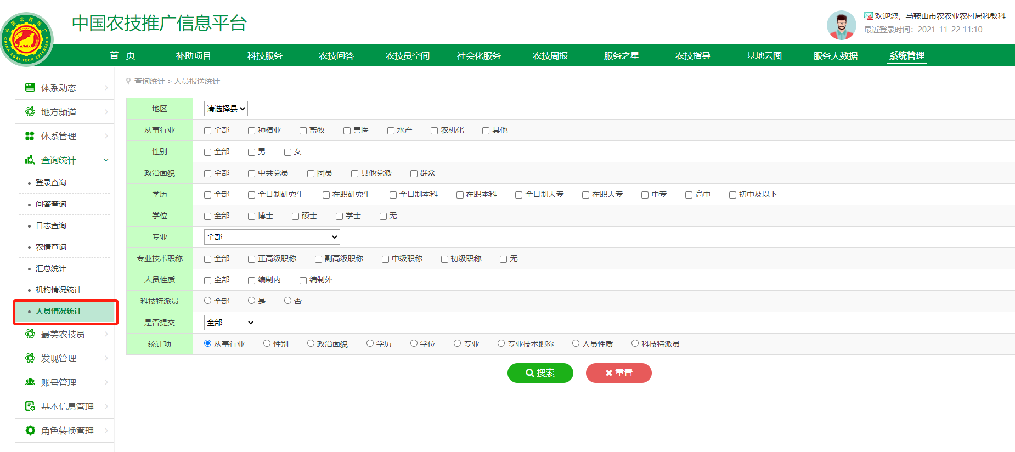

（六）数据恢复管理
省级管理员可对所辖区域市、县、机构删除的农技员信息进行恢复操作，点击左侧农技人员==》退休人员，如下图所示
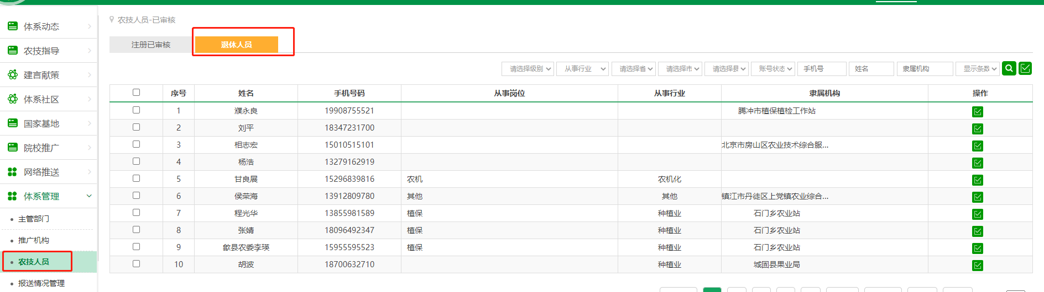
如省级管理员需要恢复指定农技人员数据，可点击右侧“”按钮，进行人员恢复操作，如下图所示
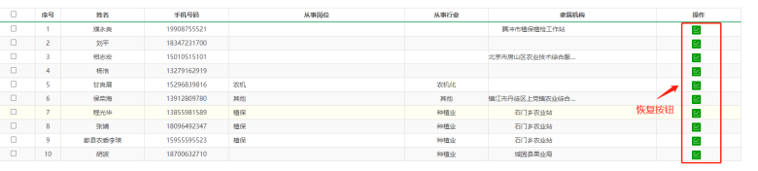
根据“是否确定恢复该条数据”，点击“确定”可完成恢复操作，如下图所示
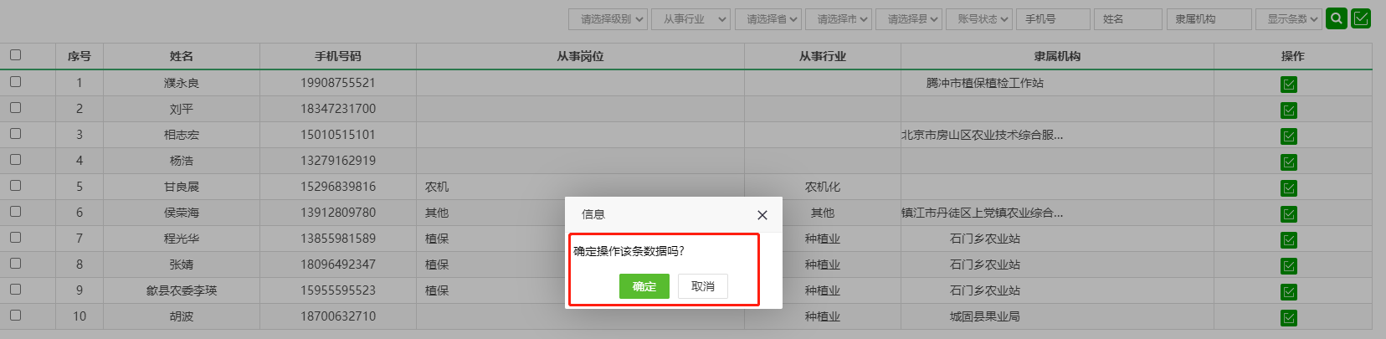

- 常遇问题解答

1、机构信息和人员信息之间是什么关系，是否只填机构信息也可以提交？
答：机构信息包含该机构下属的农技人员信息，农技人员信息是机构信息的一部分，他们决定机构基本信息中“编制内人员数”。只填体系管理/机构信息的编辑页面上的信息是不能提交的，需要把该机构下农技人员信息也提交才可以。

2、系统中机构信息与现状不符的如何调整？
答：机构的主要信息修改可以到“体系管理/推广机构”模块下进行修改；如果是机构内农技人员情况与现状不符，那么进入到“体系管理/农技人员”模块，查询该机构下的农技人员对每一个人员详细信息作出修改。
（一）机构改名
- “体系管理/推广机构”模块可以修改机构基本信息：点击左侧菜单“体系管理/推广机构”，在右侧推广机构中查询出该机构，机构列表的最右侧操作栏点击编辑图标，进入“农技机构编辑页面”，修改机构名称后，点击“保存草稿箱”即可。

（二）机构撤销
1.先到“体系管理/农技人员”模块把该机构下农技人员删除：点击左侧菜单“体系管理/农技人员”，在右侧农技人员中查询出该机构所有人员，点击农技人员最右侧操作栏有删除图标，点击经过预警提示确认删除所有农技人员信息。
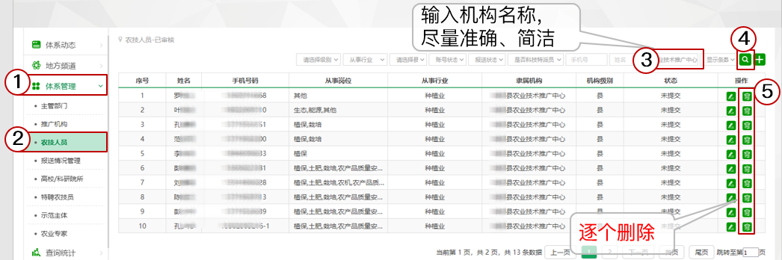
2.再到“体系管理/推广机构”模块把该机构删除：点击左侧菜单“体系管理/推广机构”，在右侧推广机构中查询出该机构，机构列表的最右侧操作栏点击删除图标，多次提醒并写明删除机构理由后点击“确定”即可删除机构。
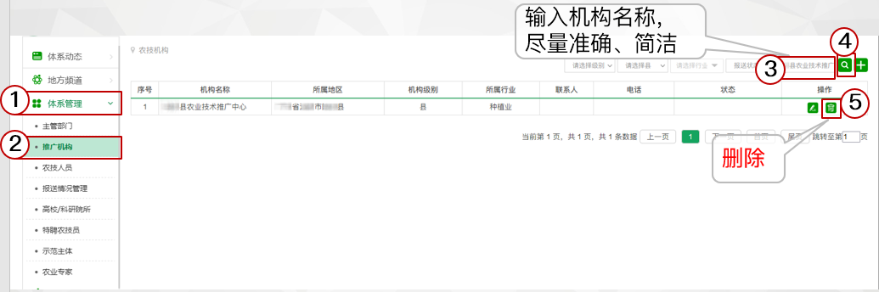
3.如果还是无法删除机构，说明该机构有“农技人员”被禁用了，所以查询不到也没有做删除操作，需要找后台管理员处理。
（三）机构合并
1.先到“体系管理/推广机构”模块新增合并后机构：点击左侧菜单“体系管理/推广机构”，在右侧农技机构列表的右上角点击新增图标，进入推广机构的编辑页面。
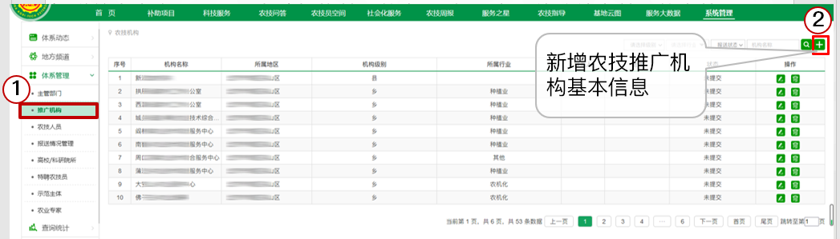
在农技机构的编辑页面，填写新推广机构的名称、机构级别，下拉选择机构所在地区，然后点击“保存草稿箱”即初步建立了一个新机构。

2.到“体系管理/农技人员”模块把合并前原有机构的农技人员查询出来并变更他们的机构信息：点击左侧菜单“体系管理/农技人员”，在右侧农技人员中查询出合并前原机构所有人员，点击农技人员最右侧操作栏的编辑图标，进入农技人员编辑页面，一个一个修改所属机构的信息。
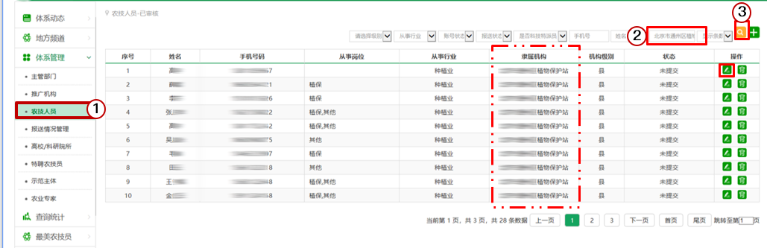
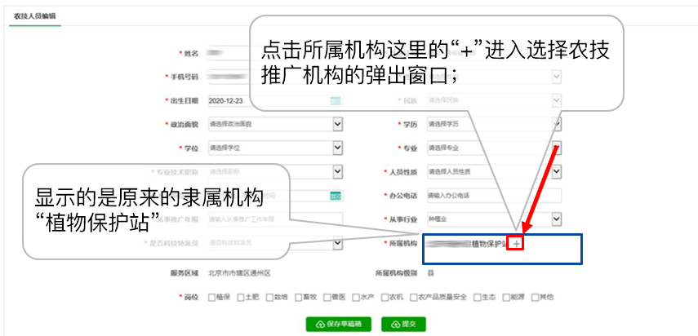
3.再到“体系管理/推广机构”模块把合并前原有机构删除，完成机构合并：把所有原来的机构人员的所属机构都变更到新机构，就可以点击左侧菜单“体系管理/推广机构”，在右侧推广机构中查询出原机构，机构列表的最右侧操作栏点击删除图标，多次提醒并写明删除机构理由后点击“确定”即可删除机构。

4、系统管理员是否可以代替机构账号和人员填报信息（是否可以不设机构账号和人员账号，由系统管理员直接填报信息）。
答：可以。所有人员信息都可以在“体系管理/农技人员”中查询后补充信息提交，机构的基本信息可以在“体系管理/推广机构”中查询后补充信息提交，不过机构的提交还需要先将机构中农技人员的所有信息提交完成。

5、机构下面有无农技人员如何查看？有人员的机构删除后会怎么样？
  - 机构下面有无农技人员如何查看？
答：到“体系管理/农技人员”模块可以查询：点击左侧菜单“体系管理/农技人员”，在右侧农技人员列表的上方查询条件“隶属机构”中正确完整填写机构名称，点击查询按钮即可查看所有农技人员信息。
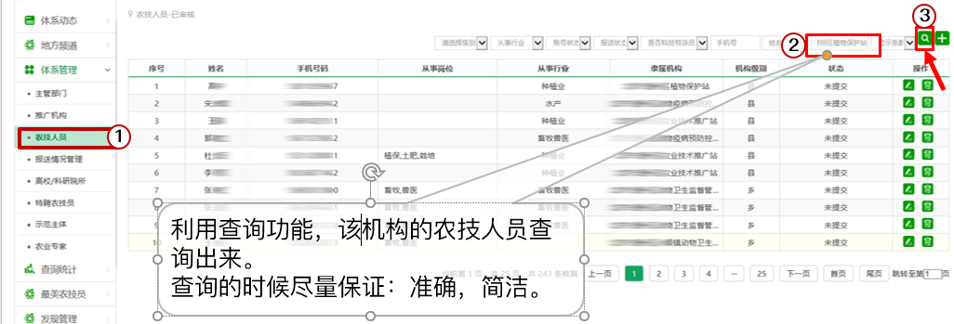
  - 有人员的机构删除后会怎么样？
答：有人员的机构删除不了。如果强行操作（网络条件不好的时候）导致机构删除了，该机构关联的农技人员依然存在，但不方便查询（人员信息的标识是手机号，姓名可能重名、可能不真实容易导致查询出错）从而无法修改完善农技人员信息导致无法提交。

6、系统里面有重复的信息怎么办，不同账号下的机构或人员信息是一样的，如何删除？？
答：1.一个同名的机构有多个账号（建账号的时候多次点击造成的），不用管，不影响上报。如果不想看到，建议在全县（市、省）提交的时候再禁用即可。
操作：点击作出“账号管理/推广机构”，在右侧选择您需要禁用的账号，点击操作栏第二个图标即可。
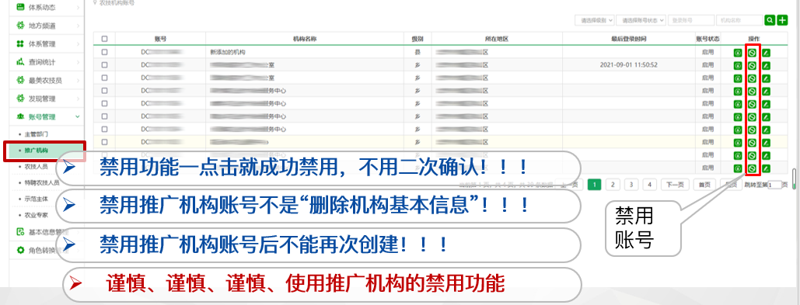
2. 一个同名的农技人员有多个账号。需要报给后台管理员来处理，提供姓名，新旧手机号，工作单位等相关信息统一提交给后台管理员处理。

7、被删除的农技人员是否还可以登录？如何恢复账号？
答：机构中的离岗或退休人员信息删除后，该人员仍可以普通用户身份登录平台浏览信息，但不能以农技人员身份重新注册（请注意务必不要把所有人员和机构信息都删除了，然后重新添加）。已删除人员信息可由省级管理员恢复。
8、农技人员详细信息填写的时候有选项：在编农技人员推广数，这个编制内专业技术人员有具体要求吗？是技术推广人员，还是有职称的？
答：编制内只有事业单位正式编制人员，不特指有职称人员。
长期聘用的编外人员指在机构中从事推广工作，无正式编制，聘用期超过1年的人员；临时聘用人员不需要填报信息。
9、机构填报的范围有哪些？
答：机构填报范围为承担农技推广职责任务的公益性服务机构和参公管理机构，不包括行政机构；
如机构主要承担推广工作职能，则该机构内所有人员信息均需填报；如机构为承担部分推广工作职能的综合性服务机构（例如乡镇农业综合服务中心等），则只填报该机构中从事推广工作的人员信息，编制数和实有人员数均按照推广人员数量确定，如机构中有15名推广人员，且均为在编人员，编制数填15。
10、机构还没有发出文件改革需要如何填报？
答：机构已确定合并但尚未正式发文的，暂时按合并前信息分别填报；已出文件的，按照改革后信息填报。
11、指南在哪下载？
答：登录中国农技推广信息平台，在通知公告栏目。
12、系统已经可以删除农技人员账号了，我这里有些农技人员没有删除按钮？
答：处于已提交状态的农技人员是不能删除的。删除的农技人员不能进行第二次的注册，如果是需要修改信息的请不要使用删除按钮。
13、人员删除不了，提示“删除失败”怎么回事？
答：收到“删除失败”的提示一般都是网络响应不太好，但不一定是真的删除失败了，您可以重新查询一下该人员的手机账号，看是否还存在。通常都是删除成功了，您无法再查询到的。如果的确删除失败，您可以换一个时间段再次尝试操作。
14、“体系管理/农技人员”添加信息，收到提示“手机号**在体系管理中已存在，请提交给后台管理员人员进行合并”，怎么解决？
答：查询一下列表中是否已有该手机号，如果有不能新增，需要直接修改该账号原有信息；如果没有，需要上一级管理员查询，依次类推；如果管理员都查询不到，那么可能被其他机构删除，需要“省级管理员在“体系管理/农技人员/退休人员”模块下恢复。
15、被删除了的农技人员怎么重新加入其它单位？
答：需要省级管理员在“体系管理”中点击左侧农技人员==》退休人员模块中恢复账号，然后到体系管理/农技人员模块下修改他的所属机构信息到新的机构中去。
16、系统已经可以删除农技人员账号了，我们的示范户注册成了农技人员，账号删除以后，是不是就不可以在注册成示范主体了？
答：不能，目前删除后的账号不能再进行第二次的注册。可在系统管理“角色转变管理”模块中进行角色转换。
17、农技人员的状态是未提交，是什么意思?
答：该农技人员信息不完善需要补充详细信息才能提交。
18、因市级机构改革合并了很多单位，想用新的单位录入不了？
答：平台中已经存在的手机账号，不能由其他机构用“新增”的方式录入需要管理员到 “体系管理/农技人员”查询到该手机账号，点击农技人员右侧修改按钮，在农技人员的编辑页面中重新选择所属机构，并保存草稿箱。
19、因市级机构改革合并了很多单位，想用新的单位录入不了，老单位需要删除吧？
答：不能先删除机构和机构基本信息，会导致该机构的人员依旧存在本系统中但难以查询，给人员变更机构的时候添加难度。先把人员信息调整完之后再考虑删除机构。
20、机构不存在了，可以在推广机构一栏进行删除，没的影响嘛？
答：在保证没有任何农技人员的“所属机构”是该机构，才能删除。如果强行操作导致机构删除了，该机构关联的农技人员依然存在，但不方便查询（人员信息的标识是手机号，姓名可能重名、不真实导致查询出错）从而无法修改完善农技人员信息导致无法提交。
21、怎么知道机构已经没有任何农技人员了，在哪里查询？
答：到“体系管理/农技人员”模块可以查询：点击左侧菜单“体系管理/农技人员”，在右侧农技人员列表的上方查询条件“隶属机构”中正确完整填写机构名称，点击查询按钮即可查看所有农技人员信息。如果机构没有任何农技人员了，应该查询不到数据，数据为空。

22、因市级机构改革合并了很多单位，老单位的人员都到了新单位，如何搬移？
需要管理员到 “体系管理/农技人员”查询到该手机账号，点击右侧修改按钮，在农技人员的编辑页面中重新选择所属机构，并保存草稿箱。
23、我们乡镇改革了，都合并成镇服务中心了，以前的乡镇站账号怎么处理，可以删除吗？还有人员怎么处理？是修改他们的所属单位，还是删除后再在新单位添加？
答：如果一乡镇有多个机构，选一个改成“XX服务中心”，把要删的机构中的人员移过去，最后删掉该删的机构。
24、推广机构登入中国农技推广的登入账号是怎么申请的？
答：平台没有主动设置机构账号，需要省市县级主管理员添加。首先在“体系管理/推广机构”中添加该机构的基本信息，第一次新增机构信息不必在意“编制内人员数”等信息不正确没法修改，只要保证机构名称、机构级别、所在地区这三点信息正确，点击保存草稿箱，然后就可以到“账号管理/推广机构”中“添加” 机构账号。
25、机构信息中机构编号是啥意思？
答：没有具体的含义，不是必填项，通常不建议填写，在添加机构的账号时系统会自动提供。
26、添加账号了，为什么没显示账号？
答：操作步骤：1.点击列表右上方的“+”按钮；2.点击随后出现的“选择机构”的“+”；3.在随后出现的弹窗中无论是否下拉或是填写关键字，必须点选“查询”按钮，只有在查询结果出现的机构名单里面“点选”某一个机构，然后点击确定，才是选择机构成功，系统会给出您选择机构的名称，同时要求您输入新设置的密码
27、机构账号因为网络不好，建立的时候多次点击，建重复了怎么删除？
答：建议暂时不管它，可以选择其中的一个账号使用，实在觉得管理不便，可以“禁用”另外一个账号。
28、体系管理/推广机构里面有10个机构，是需要在账号管理/推广机构里面一一对应新增进去吗？
答：是的，需要。增加机构账号之前确认机构的名称、机构级别、所在地区等基本信息正确。
29、可以批量增加机构账号么？
答：在账号管理/推广机构添加机构账号时，一次可以选择1-10个机构，同时给他们赋予密码。再多就不行了。
30、草稿箱在哪？哪里去找机构信息？
答：草稿箱并不是特别指某一个储存地址。“保存到草稿箱”跟“提交”按钮的差别：一个是信息还需完善暂不提交，另一个是信息已经完善提交上级。所以您在什么模块点击保存草稿箱，就在该模块下查询即可。
31、机构的人员信息都删除了，为什么机构还是不能删除？
答：确认“体系管理/农技人员”列表中没有该机构的人员信息，还需确认“账号管理/农技人员”列表中也没有该机构的任何人员信息。

